Nach zwei Jahren Zwangespause konnte das KiGo-Team am 12. Juni 22 einen schönen Ausflug in den Tier- und Freizeitpark Jaderbergpark unternehmen. Wiebke, Mario, Sonja, Sabrina und Renko (macht gerade das Foto) sorgten für das leibliche Wohl und dafür, dass alle wohlbehalten und glücklich zurück kamen. Ermöglicht wurde der Ausflug von der Stiftung Lutherkirche Leer.

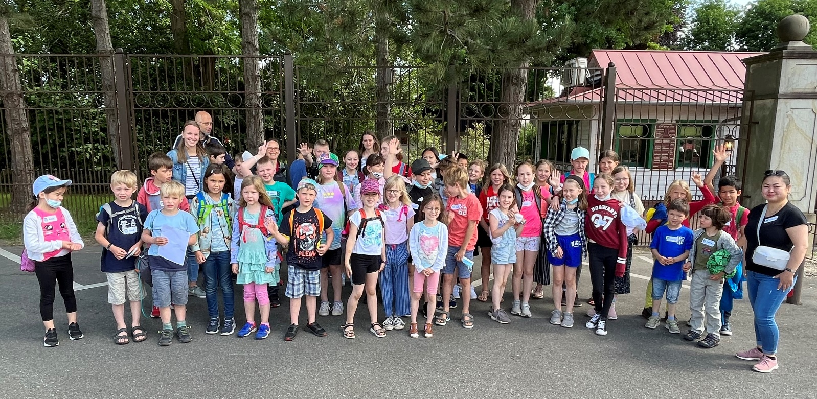

Herzliche Einladung zum Kindergottesdienst:

11. September, 11.15 Uhr Lutherkirche

9. Oktober, 10 Uhr mit traditionellem Verteilen der Rosen zum Blumensonntag: Kinder und Jugendliche machen Gemeindegliedern ab 80 Jahren eine Freude. Aus dem Gottesdienst der Gemeinde geht es gegen 10.15 Uhr los. Je nach Alter erhalten die Botin*innen 3-8 Blumen. Dauer bis zu 2 Stunden.

13. November, 11.15 Uhr – „Martini“

4. Dezember, 11.15 Uhr – Lutherhaus: „Wir basteln ein Geschenk zu Weihnachten“

Und wer sich dem Vorbereitungsteam um Hae Min, Sabrina und Wiebke anschließen möchte, ist eingeladen zur Vorbereitung am 1. September um 17.30 Uhr im Lutherhaus.

